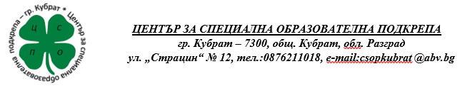
ПОКАНА ЗА РОДИТЕЛСКА СРЕЩА

РАБОТИЛНИЦА ЗА РОДИТЕЛИ
“ДА ПОРАСНEМ ЗАЕДНО ПЛЮС“

- Всеки родител най–добре познава своето дете и себе си, но опитът на специалистите и на другите родители, често е добре дошъл за нас.
- Никой не знае сам отговорите на всички въпроси!

Уважаеми родители, каним Ви на 14.03.2025 г. / петък /, от 12.15 ч. на втория етаж в сградата на ЦСОП – гр. Кубрат, ул. “Страцин“ №12, да участвате в родителска среща, където ще получите подобаваща подкрепа и възможност да се справите с предизвикателствата на своето родителство.

Име и телефони за връзка с водещите:
- Мария Атанасова – тел. 0899716281
- Нина Арсова – тел. 0897092847

